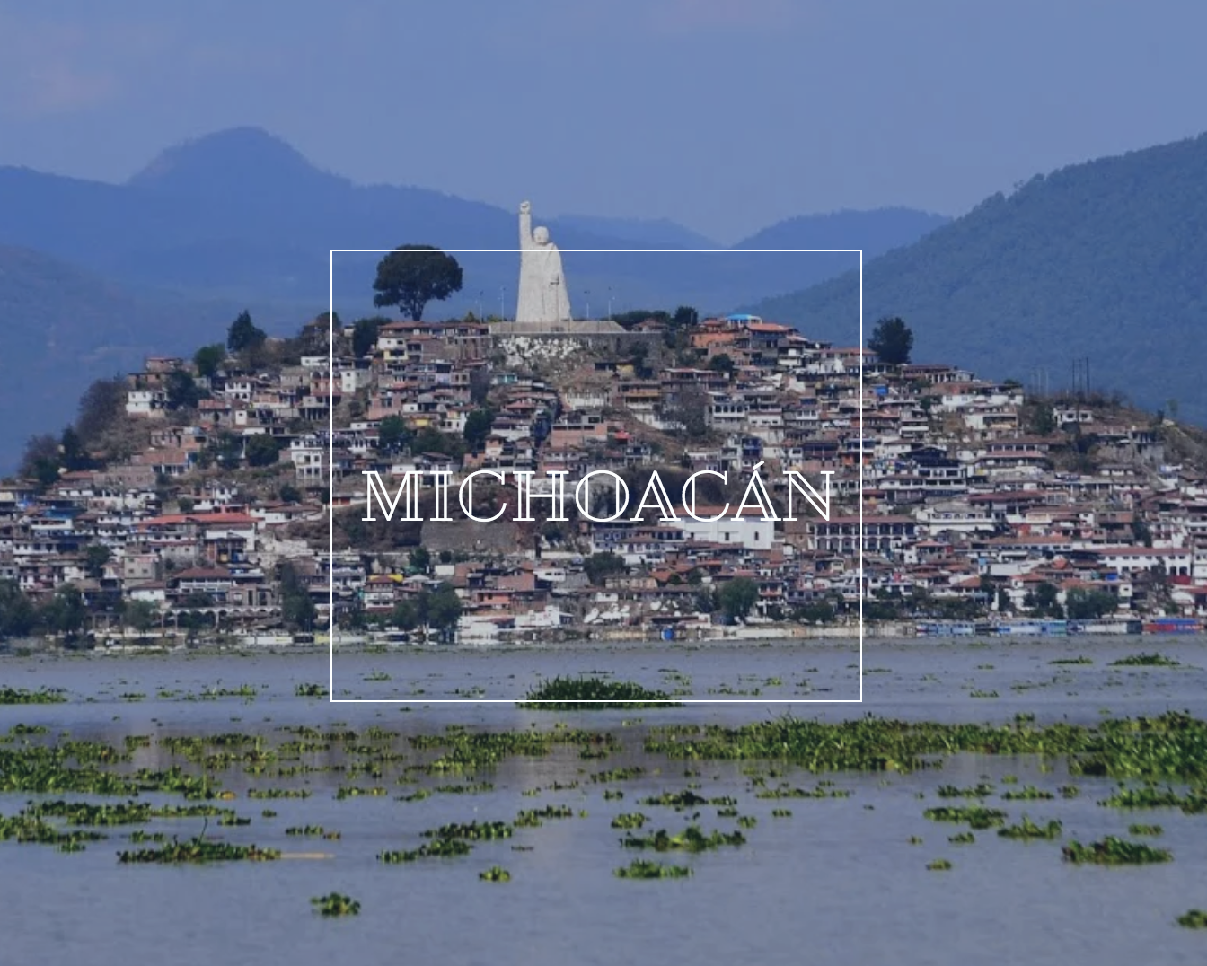

Comité de Agua Potable del Municipio de Apatzingán, Michoacán | 4535340374
Comité de Agua Potable y Alcantarillado de Briseñas | 3939350677 | fernando_mendoza_33@hotmail.com.mx
Comité de Agua Potable y Alcantarillado de Cherán |  | capach_2012@hotmail.com
Comité de Agua Potable y Alcantarillado de Cuitzeo | 4553570297 | capacuitzeo@hotmail.com
Comité de Agua Potable y Alcantarillado del Municipio de Buenavista Tomatlan | 4531090170 | sar_1522@hotmail.com
Comité de Agua Potable y Alcantarillado del Municipio de Charo | 4511030435 | capacharo@hotmail.com
Comité de Agua Potable y Alcantarillado del Municipio de Coahuayana | 3133270149
Comité de Agua Potable y Alcantarillado del Municipio de la Huacana | 4255470208 | capamhuacana@hotmail.com
Comité de Agua Potable y Alcantarillado del Municipio de Tarímbaro | 4433412143 | merma21@yahoo.com
Comité de Agua Potable y Alcantarillado del Municipio de Yurecuaro | 3565682449 | comapa_yu@hotmail.com
Comité de Agua Potable y Alcantarillado Lázaro Cárdenas | 7535372126
Comité de Desarrollo Integral de la Familia del Municipio de la Huacana | 4513520697
Comité Operativo del Agua Potable y Saneamiento del Municipio de Angamacutiro | 3555115007
Organismo de Agua Potable y Alcantarillado del Municipio de Indaparapeo Michoacán |  | odafa_indaparapeo@hotmail.com
Organismo Operador de Agua Potable Alcantarillado y Saneamiento de Chilchota | 4543540093 | oapas_chilchota@hotmail.com
Organismo Operador de Agua Potable Alcantarillado y Saneamiento de Panindicuaro | 4513550877
Organismo Operador de Agua Potable Alcantarillado y Saneamiento de Quiroga | 4343443507 | aguapotablequiroga@gmail.com
Organismo Operador de Agua Potable Alcantarillado y Saneamiento de Zinapecuaro | 4543669020 | ooapaszinapecuaro@hotmail.com
Organismo Operador de Agua Potable, Alcantarillado y Snmto de Tzintuzntzan | 4343421014 | ooapastzintzuntzan2012-2015@hotmail.com
Organismo Operador del Agua Potable Alcantarillado y Saneamiento de Copandaro | 3835440005 | ooapascopandaro@hotmail.com
Organismo Operador del Agua Potable de Lagunillas | 4553580042
Organismo Operador del Agua Potable del Municipio de Chavinda |  | comitechavinda1@hotmail.com
Organismo Operador del Sistema de Agua Potable, Alcantarillado y Saneamiento Huandacareo | 4225920068 | ooaoas_huandacareo@hotmail.com
Organismo Operador Saneamiento Agua Potable, Alcantarillado de Villa Morelos | 351515 1306
Sistema de Agua Potable Alcantarillado de Taretan | 3555532001 | sapas_taretan@live.com.mx
Sistema de Agua Potable Alcantarillado de Zamora | 4363630104 | http://www.sapaz.gob.mx/index.php
Sistema de Agua Potable Alcantarillado y Saneamiento de Tangancicuaro | 4355561992 | sapat@tangancicuaro.gob.mx
Sistema de Agua Potable Alcantarillado y Saneamiento de Zacapu
Sistema de Agua Potable y Alcantarillado de Huetamo | 3835183257
Sistema de Agua Potable y Alcantarillado de Paracho | 7861550152
Sistema de Agua Potable y Alcantarillado de S. Tangamandapio | 7151531221 | siapast@hotmail.com
Sistema de Agua Potable y Alcantarillado de Tuxpan | 3545425700 | sapa-mpiotuxpan@hotmail.com
Sistema de Agua Potable y Alcantarillado de Zitacuaro | 3535731148 | correooficial2015-2018@sapaszitacuaro.gob.mx
Sistema de Agua Potable y Alcantarillado descentralizado los Reyes | 4343882750 | aguareyes@live.com.mx
Comité de Agua Potable Alcantarillado y Saneamiento del Pajacuaran | 4525940211 | comitedeaguapotablepajacuaran@hotmail.com
Comité de Agua Potable y Alcantarillado de Acuitzio del Canje | 4553523177 | luisvillazarco_capa@hotmail.com
Comité de Agua Potable y Alcantarillado de Nuevo Parangaricutiro | 3285518237 | capa-san-juan-@hotmail.com
Comité de Agua Potable y Alcantarillado del Municipio de Álvaro Obregón | 4265370773 | comapa_alvaro@hotmail.com
Comité de Agua Potable y Alcantarillado del Municipio de Ixtlán | 3835140162 | aguapotableixtlan@hotmail.com
Comité de Agua Potable, Alcantarillado y Saneamiento del Municipio de Aguililla | 3285187175
Organismo Operador de Agua Potable Alcantarillado y Saneamiento de Villamar | 3815360009
Organismo Operador de Agua Potable y Alcantarillado de Churintzio |  | 00apaschurintzio@hotmail.com
Organismo Operador de Agua Potable, Alcantarillado y Saneamiento de Cojumatlán de Régules |  | michooapas@hotmail.com
Organismo Operador de Agua Potable Alcantarillado y Saneamiento de Tocumbo
Sistema de Agua Potable y Alcantarillado de Ecuandureo | 3285185597 | sapae@hotmail.com
Sistema de Agua Potable y Alcantarillado de Purepero de Echaiz
Sistema de Agua Potable y Alcantarillado del Municipio de Tumbiscatio | 4525478117
